LA CÈL·LULA

ACTIVITATS

Coneixement del medi natural

Cicle Superior de Primària

- Indica quina d'aquestes afirmacions sobre les cèl·lules són correctes:
- Totes les cèl·lules són iguals.
- Les cèl·lules són unitats de vida fonamentals. Tots els éssers vius, excepte els virus, estan formats per cèl·lules.
- Alguns éssers vius estan formats per una gran quantitat de cèl·lules.
- Algunes cèl·lules no tenen citoplasma.

- Classifica aquests éssers vius en unicel·lulars i pluricel·lulars.
bacteri | gripau | llevat | rovelló | pi | ameba | medusa

unicel·lulars | pluricel·lulars
___________________________  ___________________________  ___________________________  ___________________________  ___________________________ | ___________________________  ___________________________  ___________________________  ___________________________  ___________________________

- Explica quines diferències tenen les cèl·lules animals, les cèl·lules vegetals i les cèl·lules dels bacteris.
________________________________________________________________
________________________________________________________________
________________________________________________________________
________________________________________________________________

- Explica què passaria si les cèl·lules no tinguessin membrana cel·lular.
________________________________________________________________
________________________________________________________________
________________________________________________________________
- Indica, en cada cas, quin tipus de cèl·lula és:

nerviosa | Sanguínia | sexual | muscular

a | b | c | d
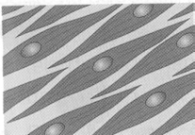 | 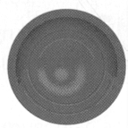 | 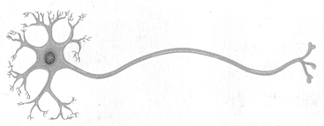 | 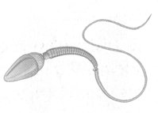

a: ____________ b: ____________ c: ____________ d: _____________

- Indica de què estan formades aquestes parts d'un organisme:

teixit | òrgan | aparell o sistema

Teixit: _____________________________________________________

Òrgan: _____________________________________________________

Aparell o sistema: _____________________________________________

- Perquè es produeixi reproducció sexual, són necessàries dues cèl·lules. Com es diuen? A què donen lloc quan s'uneixen?

__________________________________________________________________

__________________________________________________________________

__________________________________________________________________

- Indica el nom de tres òrgans i de tres aparells o sistemes.

__________________________________________________________________

__________________________________________________________________

- Indica les afirmacions correctes:
- Els éssers vius estan formats per cèl·lules.
- Tots els éssers vius estan per més d'una cèl·lula.
- Les cèl·lules realitzen totes les funcions vitals: s'alimenten, es reprodueixen i es relacionen.
- Totes les cèl·lules vegetals tenen un pigment verd anomenat clorofil·la.
- Les característiques de les cèl·lules dels animals, dels vegetals i dels bacteris són diferents.
- Indica els noms dels elements d'aquestes cèl·lules:

nucli | membrana cel·lular | orgànuls | citoplasma | paret cel·lular | orgànul amb clorofil·la

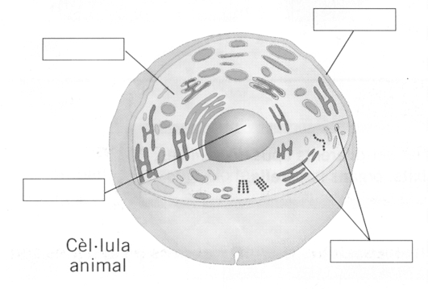 |  | 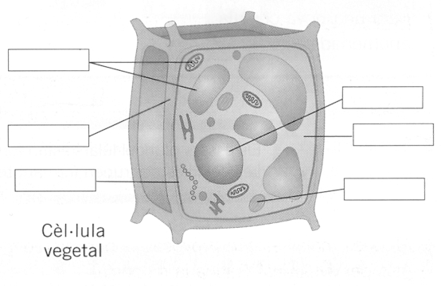

- Indica quina il·lustració representa la reproducció cel·lular per divisió i quina la reproducció sexual. Després, explica les diferències entre aquestes dues formes de reproducció.
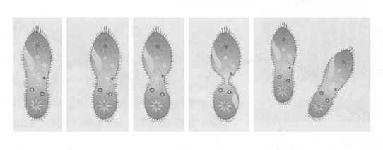 |  | 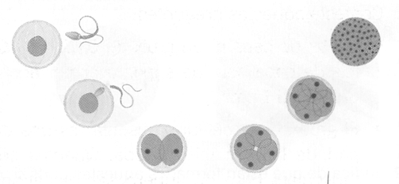

_______________________________ __________________________

_________________________________________________________________

_________________________________________________________________

- Contesta aquestes preguntes:
- De què estan formats els éssers vius?
________________________________________________________________
- Què formen les agrupacions de cèl·lules del mateix tipus?
________________________________________________________________
- Els òrgans poden estar formats per diversos tipus de teixits cel·lulars?
________________________________________________________________
- Què constitueix un grup d'òrgans que funciona conjuntament?
________________________________________________________________

- Contesta aquestes preguntes:
- Com es reprodueix una persona?
________________________________________________________________
- Com es reprodueixen les cèl·lules dels músculs d'una persona?
________________________________________________________________
- Com es reprodueix una ameba? (Recorda que una ameba és un ésser unicel·lular.)
________________________________________________________________

- Relaciona al teu quadern cada òrgan amb l'aparell al qual correspon:
Òrgans |  |  |  | Aparells i sistemes
Estómac  Cervell  Múscul  Ovari  Cor  Pulmó  Ronyo |  |  | - Aparell locomotor  - Aparell circulatori  - Aparell reproductor  - Aparell respiratori  - Sistema nerviós  - Aparell excretor  - Aparell digestiu

- Explica per què diem que els virus no són pròpiament cèl·lules.

________________________________________________________________

- Contesta aquestes preguntes a partir de l'esquema de la cèl·lula:
- Què és la cèl·lula?
________________________________________________________________
- Quins grans tipus de cèl·lula hi ha?
________________________________________________________________
- De què estan constituïdes, aquestes cèl·lules?
________________________________________________________________
- Segons la seva estructura cel·lular, com es divideixen els éssers vius?
________________________________________________________________
- Quins éssers vius són unicel·lulars? I pluricel·lulars?
________________________________________________________________
- Com s'agrupen les cèl·lules dels éssers vius?
________________________________________________________________
- Què és un òrgan? I un aparell o sistema?
______________________________________________________________________

